HƯỚNG DẪN THỰC HÀNH YOLO PHIÊN BẢN MỚI NHẤT
- Bước đầu: Lấy code mô hình YOLO
- Vào https://docs.ultralytics.com/
- Chọn Solutions, chọn tiếp Object Counting
- Xuống phần Object Counting using Ultralytics YOLO, chọn Python: https://docs.ultralytics.com/guides/object-counting/#python
- Copy về để vào main.py hoặc main.ipynb
- Bước 2: Lấy video mẫu để sử dụng.
- Lên trang: https://www.istockphoto.com/ hoặc https://pixabay.com/ chọn keyword “fruit detection” để tìm video phù hợp và tải về, để cùng folder với file main.ipynb ở trên.
- Bước 3: Sửa code cho phù hợp với mô hình YOLO
- Sửa đường dẫn: cap = cv2.VideoCapture("peak_quale.mp4")
- Chỉnh sửa region_point, sử dụng https://polygonzone.roboflow.com/
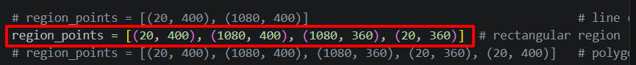
- Chụp một frame từ video và tải lên polygonezone, sau đó chọn Polygon Mode để vẽ vùng region_points (khu vực đếm vật), sau đó copy phần bên trong qua main.ipynb 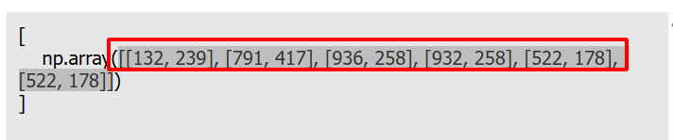
- Chọn mô hình (hoặc có sẵn, hoặc phải đi train để tạo mô hình mới). Lưu ý YOLO nó đã train được sẵn các mô hình trên data COCO (80 vật thể). Chọn mô hình có sẵn thì vật thể cần nằm trong bộ COCO
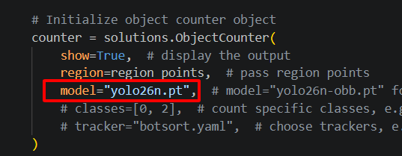
- Bước 4: Nếu mô hình chưa được train, tức là vật thể cần xác định không có sẵn trong bộ data COCO. Chúng ta cần lấy mô hình đã train ở nơi khác, hoặc lấy data về train, hoặc kết hợp cả 2 cách.
- Tìm kiếm data hoặc model liên quan tới object trên universe.roboflow.com

NỘP BÀI: 1 file word duy nhất gồm:
- Ảnh kiến trúc của mô hình YOLO26
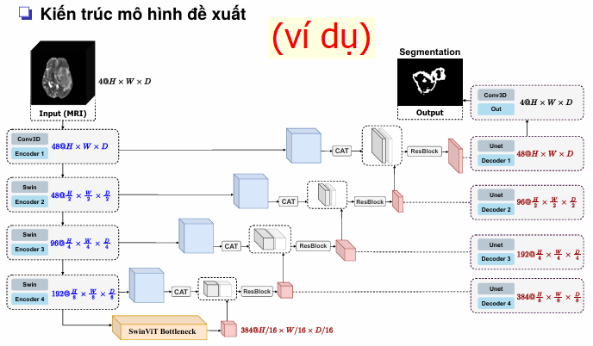
- Ảnh chụp màn hình code chính có: input video, dòng region_points, dòng model = “…”
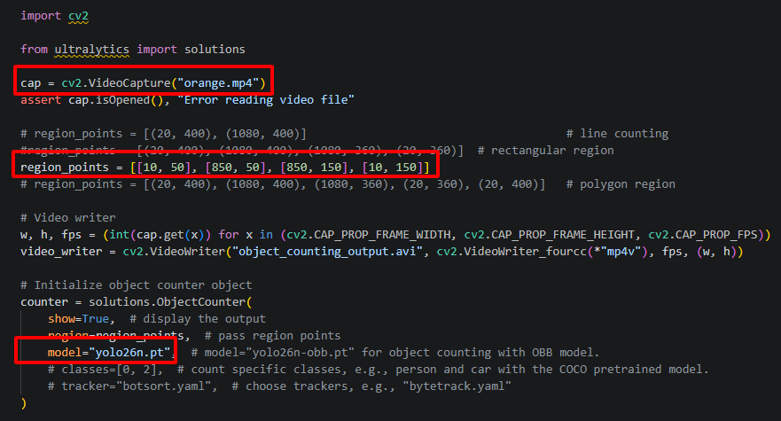
- Ảnh chụp màn hình kết quả đếm đồ vật với 3 vòng lặp đầu.
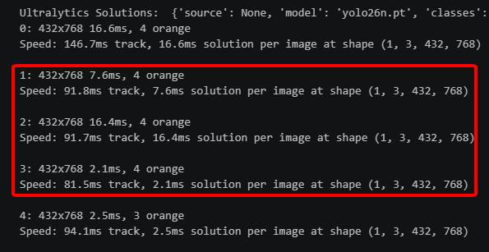
- Ảnh chụp Video sản phẩm
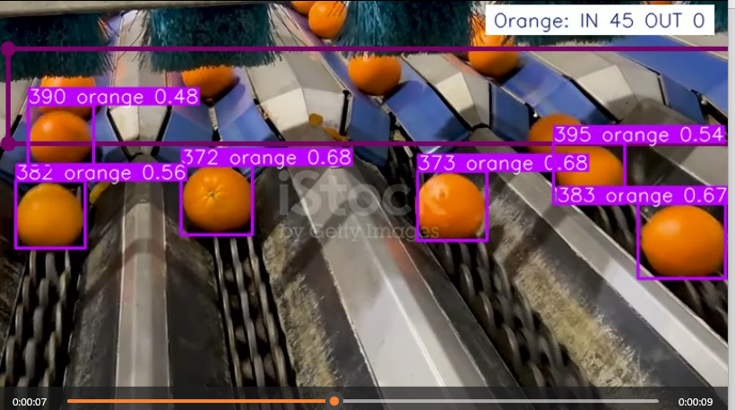
- Nhận xét đánh giá kết quả mô hình, điểm mạnh, điểm yếu, đề xuất hướng cải thiện.

